## A l’échelle de la ferme

**Historique**

**Frise chronologique pour la ferme et l’agriculteur**

1 – Première année de LPC sur la ferme

2 – Date de début de conversion en AB

* Conversion réalisée par :
* Motifs de conversion (si réalisée par l’agriculteur) :

Mode de conduite antérieur :

3 – Date d’acquisition de la ferme par l’agriculteur

4 - Première année de conduite de LPC par l’agriculteur

**Perspectives d’avenir**

Perspectives de l’agriculteur :

**Description d’ensemble de la ferme**

|  |  |
| --- | --- |
| **SAU totale (ha) :** | |
| Mode de conduite | SAU concernée (ha) |
|  |  |
|  |  |
|  |  |
|  |  |
|  |  |

|  |  |  |  |
| --- | --- | --- | --- |
| **Nombre total d’UGB :** | | | |
| Atelier | Effectif | Race | Mode de conduite |
|  |  |  |  |
|  |  |  |  |
|  |  |  |  |
|  |  |  |  |
|  |  |  |  |

Assolement AB

|  |  |
| --- | --- |
| Culture | Surface (ha) |
|  |  |
|  |  |
|  |  |
|  |  |
|  |  |
|  |  |
|  |  |

**Ressources de l’EA & environnement socio-économique**

Charge de travail :

|  |  |  |  |  |  |  |  |  |  |
| --- | --- | --- | --- | --- | --- | --- | --- | --- | --- |
| 1 | 2 | 3 | 4 | 5 | 6 | 7 | 8 | 9 | 10 |

Répartition au cours de l’année :

Périodes de pics de travail :

Difficulté à trouver de la MO qualifiée en périodes de besoins :

|  |  |
| --- | --- |
| Oui | Non |

Membre d’une CUMA ?

|  |  |
| --- | --- |
| Oui | Non |

Distance de la CUMA la plus proche (km) :

Autre source de revenu que l’EA :

**SdC actuels**

Schéma / Carte de la disposition des parcelles où figurent :

* les facteurs de choix des cultures / rotation
* Les problèmes en termes de qualité des sols

Indices observés pour juger de la qualité des sols : **voir grille indicateurs**

**Essais de pratiques améliorant la qualité des sols**

|  |  |  |  |  |
| --- | --- | --- | --- | --- |
| n° | Description de la pratique | Objectifs | Satisfaction | Pistes d’explication si non satisfaction |
| 1 |  |  |  |  |
| 2 |  |  |  |  |
| 3 |  |  |  |  |
| 4 |  |  |  |  |
| 5 |  |  |  |  |
| 6 |  |  |  |  |

**Comment avez-vous accès aux informations (générales et relatives à la qualité des sols) ?**

|  |  |  |  |
| --- | --- | --- | --- |
| Source de conseil général | Satisfaction | Source d’information qualité des sols | Satisfaction |
|  |  |  |  |

SdC le plus problématique/ avec le plus d’envie d’améliorer :

Problèmes rencontrés :

SdC à reconcevoir :

## A l’échelle du SdC

**Qualité du sol sur le SdC à reconcevoir**

Type de sol :

Portance :

Risque d’érosion : Oui Non

Risque de tassement : Oui Non

Dynamique hydrique :

Teneur en MO :

Activité biologique :

|  |  |
| --- | --- |
| **Problème identifié en termes de qualité des sols** | **Cause potentielle** |
|  |  |
|  |  |
|  |  |
|  |  |
|  |  |

**Description du SdC à l’échelle de la rotation**

Bioagresseurs principaux :

|  |  |  |
| --- | --- | --- |
| Adventices | Maladies | Ravageurs |
| Pérennes / vivaces  Hiver / printemps |  |  |

Opérations de travail du sol (type de travail du sol, profondeur, nombre de passages)

(schéma de la rotation)

Type de fertilisant majoritaire :

Provenance des fertilisants :

**ITK de la culture sur le SdC :**

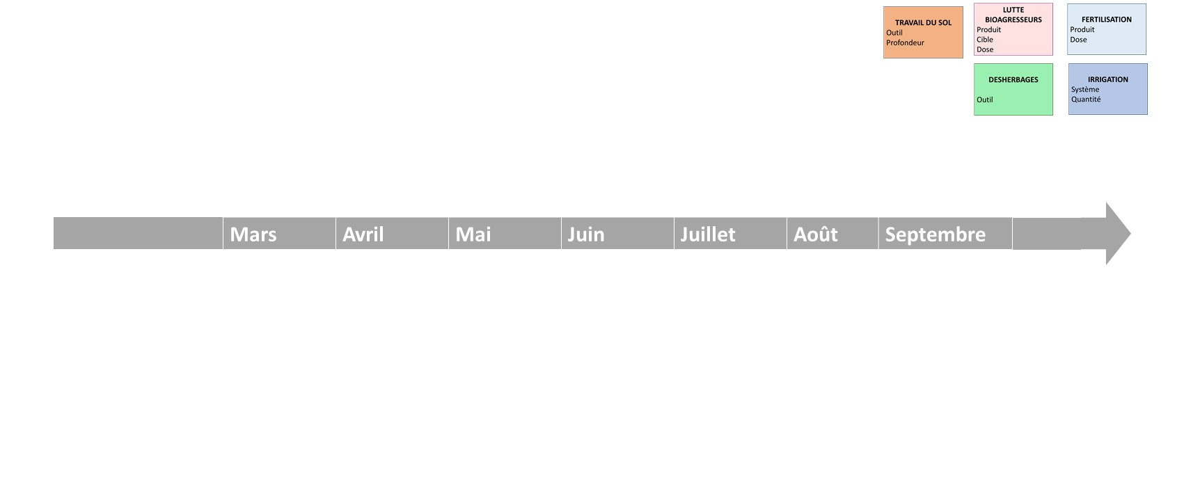

**Performances des cultures actuelles du SdC**

|  |  |  |  |
| --- | --- | --- | --- |
| **Critère** | **Satisfaction de l’agriculteur** | **Facteurs limitant les performances** | **Essais pour lever les freins** |
| Rendement |  |  |  |
| Qualité |  |  |  |
| Débouchés et prix |  |  |  |
| Autres performances citées par l’agriculteur |  |  |  |

**Attentes du SdC reconçu**

|  |  |
| --- | --- |
| **Objectifs**  Qualité des sols  Economique  Social  Biodiversité (fonctionnelle et nuisible) | **Contraintes** |

**Cible formulée**

## Critères d’évaluation évoqués au cours de l’entretien

|  |  |
| --- | --- |
| Dimension | Critères |
| Economique |  |
| Sociale |  |
| Biodiversité fonctionnelle et nuisible |  |
| Qualité des sols |  |